Особенности течения острого аппендицита с атипичным расположением аппендикулярного отростка.
Актуальность проблемы.
Трудности диагностики этого заболевания, тяжесть осложнений, связанных с поздней диагностикой, свидетельствуют о том, что проблема лечения острого аппендицита не потеряла своей актуальности.
Несмотря на уменьшение количества аппендэктомий в первые годы 21 столетия, острый аппендицит входит в число первых трех самых частых острых хирургических заболеваний органов брюшной полости, а число летальных исходов после аппендэктомии не уменьшается. Это объясняется поздней обращаемостью, атипичным течением заболевания. Поэтому знание признаков болезни позволяет врачу направить пациента к хирургу.
Определение понятия.
Острый аппендицит - это воспаление червеобразного отростка. Этот термин был предложен в 1886 году комиссией американских врачей во главе с Фитцем (Fitz).
История вопроса.
Впервые червеобразный отросток был удален (аппендэктомия) в 1884 году. Независимо друг от друга эту операцию выполнили: в Англии – Мохамед (при абсцессе правой подвздошной области), в Германии – Кронлейн (при перитоните). В России попытки удаления червеобразного отростка предпринимали: в 1888 году – К.П. Домбровский, в Петропавловской больнице Санкт-Петербурга; в 1889 году А.А. Бобров, в Москве.
На I съезде Российских хирургов (1900 год) такие корифеи хирургии, как профессора А.А. Бобров, П.И. Дьяконов, М.И. Ростовцев, В.Г. Цеге-Мантейфель рекомендовали выжидательно-оперативную тактику, хотя решительно высказывались против лечения острого аппендицита терапевтами. В то же время Ф.И. Березкин, В.Ф. Бобров заявили о целесообразности операции в самом начале приступа. Постепенно эта точка зрения приобретала все больше сторонников как в России, так и в Европе. Выдающийся французский хирур Г. Мондор с воистину галльским остроумием и темпераментом пропагандировал возможность своевременной диагностики и необходимость раннего оперативного лечения.
С середины 20-х годов в Московском институте скорой помощи им. Н.В Склифосовского было введено оперативное лечение острого аппендицита во все сроки заболевания. За этим последовала оживленная многолетняя дискуссия, в которой приняли участие наиболее крупные хирурги того времени. Итогом явилась Всероссийская конференция по острому аппендициту (1933 год), основное содержание решений которой сводилось к тому, что больных острым аппендицитом необходимо как можно раньше помещать в хирургические учреждения и срочно оперировать во все сроки от начала заболевания. Единственным противопоказанием был признан сформировавшийся аппендикулярный инфильтрат без признаков абсцедирования.
Широкое внедрение и реализация этих решений стали возможными благодаря распространению и общедоступности хирургической службы в Советском Союзе. Так в 1962 году было сделано 1 млн. 250 тыс. аппендэктомий с летальностью около 11.2%.
Однако проблема оставалась и остается далеко от разрешения, так как по данным многих отечественных и зарубежных статистик до 25-30% больных оперируется поздно, т.е после 24 часов от начала заболевания, главным образом из-за поздней обращаемости за медицинской помощью и диагностических ошибок амбулаторных врачей.
Библиография, посвященная острому аппендициту насчитывает многие десятки тысяч книг и статей, ежегодно пополняется новыми и новыми публикациями. Саму же проблему никак нельзя считать окончательно решенной благодаря выработанным «спасительным шаблонам». Развитие научного знания и внедрение в медицинскую практику новых диагностических и лечебных методов диктуют необходимость возвращения к этой актуальной проблеме, затрагивающей широкие слои населения, дифференцированного и, даже, индивидуализированного подхода к его диагностике и лечению.

Клинико-анатомические формы аппендицита
Острый аппендицит – острое воспалительно-некротическое заболевание червеобразного отростка слепой кишки, как правило, вызванное обтурацией просвета червеобразного отростка, и протекающее при участии микрофлоры, обитающей в просвете червеобразного отростка (факультативных и облигатных анаэробов).
При возникновении Острого аппендицита показана экстренная операция – аппендэктомия (удаление червеобразного отростка). Острый аппендицит давностью более 2х суток – основная причина летальности при этом заболевании. Именно при остром аппендиците давностью более 2х суток возникают осложнения: периаппендикулярный инфильтрат, периаппендикулярный абсцесс, разлитой гнойный перитонит, острый пилефлебит.
Острый аппендицит у беременных. Он встречается в 0,7-1,2% случаев, т.е. значительно чаще, чем среди остальных групп населения. Это объясняет ряд факторов, способствующих возникновению воспалительного процесса в червеобразном отростке: смещение его вверх и кнаружи вместе со слепой кишкой постепенно увеличивающейся маткой, вследствие чего возникают перегибы и растяжение отростка; нарушение эвакуации его содержимого, а также ухудшение кровоснабжения в условиях изменившихся анатомических соотношений между органами. Немаловажную роль играет имеющаяся при беременности склонность к запорам, что ведёт к застою содержимого и повышению вирулентности кишечной флоры. Наконец, определённое значение имеют гормональные сдвиги, приводящие к снижению иммунитета. Указанные факторы нередко приводят к тяжёлому течению аппендицита, заканчивающемуся деструктивным процессом, особенно во второй половине беременности. В свою очередь, деструктивный аппендицит может привести к прерыванию беременности и гибели плода. Это осложнение бывает при аппендиците беременных в 4-6% случаев.
Особое рассмотрение аппендицита у беременных обусловлено тем, что ряд признаков, присущих этому заболеванию (боли в животе, рвота, лейкоцитоз), могут быть при обычном течении беременности, затрудняя его диагностику.
Клиническое течение острого аппендицита в первой половине беременности почти не отличается от такового вне беременности. Существенные различия возникают лишь во второй половине беременности.
Прежде всего, обращает внимание довольно слабая выраженность болевого синдрома, вследствие чего больные не фиксируют на нём внимания, отождествляя его с болями, часто возникающими во второй половине беременности вследствие растяжения связочного аппарата матки. Тем не менее внимательный расспрос позволяет установить начало болей в эпигастральной области и постепенное смещение их к месту локализации червеобразного отростка (симптом Кохера-Волковича). Рвота не имеет решающего значения, так как она нередко бывает при беременности вообще.
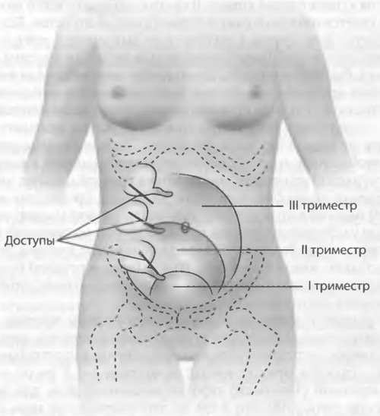
При исследовании живота необходимо учитывать локализацию червеобразного отростка, который смещается кверху по мере увеличения сроков беременности (рисунок 4).
Таким образом, локальная болезненность при остром аппендиците во второй половине беременности будет не в правой подвздошной области, а значительно выше. Вследствие растяжения брюшной стенки увеличенной маткой локальное напряжение мышц выражено слабо. При поздних сроках беременности, когда слепая кишка и её отросток находятся позади увеличенной матки, могут быть отрицательными и другие симптомы раздражения брюшины: Щёткина-Блюмберга, Воскресенского. В этот период, как правило, хорошо выражен симптом Образцова. Чрезвычайно полезна пальпация живота в положении больной на левом боку: в этом случае благодаря некоторому смещению матки влево удаётся более детально прощупать область червеобразного отростка и правой почки, выявить симптом Бартомье-Михельсона.
Рисунок 4
Температурная реакция выражена слабее, чем вне беременности. Число лейкоцитов умеренно повышается, но при этом необходимо учитывать, что лейкоцитоз до 12х109/л у беременных – не редкость.
Особого внимания заслуживает острый аппендицит в родах. Хирургическая тактика при аппендиците в родах зависит как от течения родов, так и от клинической формы острого аппендицита. Так, если роды протекают нормально при клинической картине катарального и флегмонозного аппендицита, то нужно способствовать скорейшему родоразрешению и затем произвести аппендэктомию. Если на фоне нормального течения родов есть клиническая картина гангренозного или перфоративного аппендицита, то необходимо временно купировать сократительную деятельность матки, произвести аппендэктомию и затем вновь стимулировать родовую деятельность. В условиях патологических родов нужно произвести одномоментно кесарево сечение и аппендэктомию при любой клинической форме острого аппендицита.
Независимо от сроков родоразрешения больную для аппендэктомии и последующего послеоперационного ведения необходимо перевести в хирургическое отделение, где её должны наблюдать как хирург, так и гинеколог.
Острый аппендицит у детей. Он встречается значительно реже, чем у взрослых. Подавляющее большинство случаев заболевания приходится на возраст старше 5 лет. Редкость острого аппендицита до 5-летнего возраста объясняет то, что червеобразный отросток имеет воронкообразную форму, способствующую хорошему опорожнению отростка, а также то, что лимфоидный аппарат червеобразного отростка в этот период жизни развит ещё слабо.
Острый аппендицит у детей протекает более бурно, чем у взрослых. Это обусловлено недостаточной сопротивляемостью детского организма к инфекции, слабыми пластическими свойствами детской брюшины, недостаточным развитием сальника, который не доходит до червеобразного отростка и, таким образом, не участвует в создании отграничивающего барьера.
Возникшие в животе боли нередко носят схваткообразный характер и не имеют той чёткой динамики, которая характерна для острого аппендицита у взрослых. Необходимо отметить, что дети до 10 лет, как правило, не могут точно локализовать боли, что затрудняет распознавание заболевания. Рвота у детей чаще всего бывает многократной, стул не имеет тенденции к задержке, а у детей младшего возраста даже учащён. Характерна поза больного ребёнка. Он лежит на правом боку или на спине, приведя ноги к животу и положив руку на правую подвздошную область, защищает её от осмотра врачом. При осторожной пальпации здесь нередко удаётся выявить гиперестезию, напряжение мышц и зону наибольшей болезненности. Даже в первые часы заболевания бывают выражены симптомы Щёткина-Блюмберга, Воскресенского, Бартомье-Михельсона.
Температура уже с самого начала заболевания значительно выше, чем у взрослых, нередко она достигает и превышает 38 °С. Количество лейкоцитов также повышено, но оно редко превышает 20х109/л наряду с имеющимся нейтрофильным сдвигом.
Острый аппендицит в пожилом и старческом возрасте. Он бывает несколько реже, чем у лиц молодого и среднего возраста. Число больных пожилого и старческого возраста составляет около 10% общего количества больных острым аппендицитом.
В пожилом и старческом возрасте преобладают деструктивные формы аппендицита. Это обусловлено, с одной стороны, сниженной реактивностью организма, а с другой – атеросклеротическим поражением его сосудов, что служит непосредственной причиной быстрого нарушения кровоснабжения с развитием некроза и гангрены червеобразного отростка. Именно у стариков возникает так называемый первично-гангренозный аппендицит, который развивается, минуя катаральную и флегмонозную фазы воспаления.
Симптомокомплекс острого аппендицита у больных этой группы нередко имеет стёртую картину. Вследствие физиологического повышения порога болевой чувствительности в преклонном возрасте больные часто не фиксируют внимания на эпигастральной фазе абдоминальных болей в начале заболевания.
Тошнота и рвота бывают чаще, чем у людей среднего возраста, что связано с быстрым развитием деструктивного процесса. Задержка стула не имеет решающего значения, поскольку в старческом возрасте есть физиологическая тенденция к замедленному опорожнению кишечника.
При исследовании живота выявляют лишь умеренную болезненность в правой подвздошной области даже при деструктивных формах аппендицита. Вследствие возрастной релаксации мышц брюшной стенки мышечное напряжение в очаге поражения незначительно, но симптом Щёткина-Блюмберга, как правило, определяют. Часто оказываются положительными симптомы Воскресенского, Ситковского.
В ряде случаев, особенно при деструктивных формах заболевания, бывает выраженный метеоризм вследствие пареза кишечника. Температура тела даже при деструктивном аппендиците повышается умеренно или остаётся нормальной. Число лейкоцитов нормально или повышено незначительно: в пределах 10-12х109/л, нейтрофильный сдвиг небольшой.
У лиц пожилого и старческого возраста гораздо чаще, чем у людей среднего возраста, возникает аппендикулярный инфильтрат, который характеризуется медленным развитием. Больные нередко замечают опухолевидное образование в правой подвздошной области спустя несколько дней после приступа неинтенсивных болей, что заставляет отнестись с особым вниманием к дифференциальной диагностике аппендикулярного инфильтрата с опухолью слепой кишки.
Ложный аппендицит.
Клинические симптомы аппендицита могут возникнуть на основе дискинетических, а не воспалительных, патологий; такое состояние именуется ложным аппендицитом. Признаками гиперкинеза (непроизвольных судорожных движений) червеобразного отростка являются сокращение мышечного слоя, резкое сужение просвета, увеличение расположенных в слизистой лимфатических узелков (фолликул). Для ослабления мышечного тонуса (атонии) характерен сильно расширенный, заполненный фекальными массами просвет, истонченная стеночная ткань и атрофичная слизистая.
Хронический аппендицит – редкая форма аппендицита, развивающаяся после перенесённого острого аппендицита, характеризующаяся склеротическими и атрофическими изменениями в стенке червеобразного отростка. Некоторыми исследователями допускается возможность развития первично-хронического аппендицита (без ранее перенесённого острого), но в то же время, многими авторами исключается наличие хронического аппендицита.
Атипичный аппендицит – его объясняют многообразием вариантов расположения червеобразного отростка в животе, а также возрастными и физиологическими вариантами индивидуальной реактивности организма, наличием или отсутствием признаков системной реакции организма на воспаление.

Морфологическая классификация видов острого аппендицита
- Простой (ранее назывался катаральным)
- Поверхностный
- Деструктивный:
- флегмонозный
- апостематозный
- флегмонозно-язвенный
- гангренозный
Подробнее о морфологических видах острого аппендицита:
Катаральный (простой) – лейкоцитарная инфильтрация только слизистой оболочки.
Поверхностный – образование первичного аффекта треугольной формы, основанием обращённого в просвет, лейкоцитарная инфильтрация только слизистой оболочки. В просвете кровь, лейкоциты.
Флегмонозный – лейкоцитарная инфильтрация всех слоёв ч.о., в том числе и серозной оболочки, в просвете кровь, лейкоциты, на серозной оболочке фибрин, лейкоциты.
Флегмонозно-язвенный – лейкоцитарная инфильтрация всех слоёв отростка, в том числе и серозной оболочки. Изъязвление слизистой. В просвете кровь, лейкоциты, на серозной оболочке фибрин, лейкоциты.
Апостематозный – как и флегмонозный, но в стенке образуются мелкие абсцессы представленные некротизированной тканью и нейтрофильными лейкоцитами.
Гангренозный – некроз стенки отростка, диффузная нейтрофильная инфильтрация, перитонит.
Перфоративный – края разрыва представлены некротизированной тканью с наложениями фибрина, лейкоцитов и эритроцитов.

Клинические проявления
1. Боль в животе
Сначала боль в эпигастральной области или околопупочной области; нередко она имеет нелокализованный характер (Боли «по всему животу»), через несколько часов боль мигрирует в правую подвздошную область – симптом «перемещения» или симптом Кохера (или Кохера-Волковича). Несколько реже болевое ощущение появляется сразу в правой подвздошной области. Боли носят постоянный характер; интенсивность их, как правило, умеренная. По мере прогрессирования заболевания они несколько усиливаются, хотя может наблюдаться и их стихание за счет гибели нервного аппарата червеобразного отростка при гангренозном воспалении. Боли усиливаются при ходьбе, кашле, перемене положения тела в постели. Иррадиация при типичной форме о. аппендицита не наблюдается и характерна лишь для атипичных форм
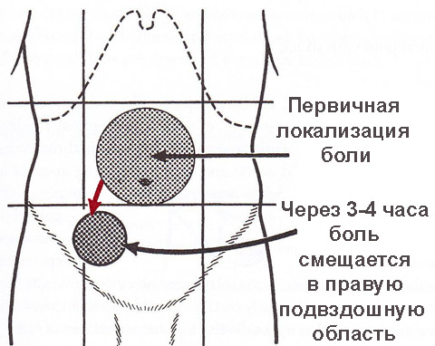
2. Отсутствие аппетита (анорексия);
3. Тошнота, рвота 1-2 кратная и носит рефлекторный характер. Появление тошноты и рвоты до возникновения болей не характерно для острого аппендицита;
4. Подъём температуры до 37-38°С (субфебрильная лихорадка) (Триада Murphy – анорексия, рвота, температура).
5. Возможны: жидкий стул, частые мочеиспускания, повышение числа сердечных сокращений и повышение давления (очень редко)
6. Существуют «атипичные» формы аппендицита при его атипичном расположении, а также у детей, пожилых и при беременности.
Тем не менее, надо иметь в виду, что появление некоторых из этих признаков может свидетельствовать о других заболевания ЖКТ, не связанных с аппендицитом (например, гастрит).

Диагностика
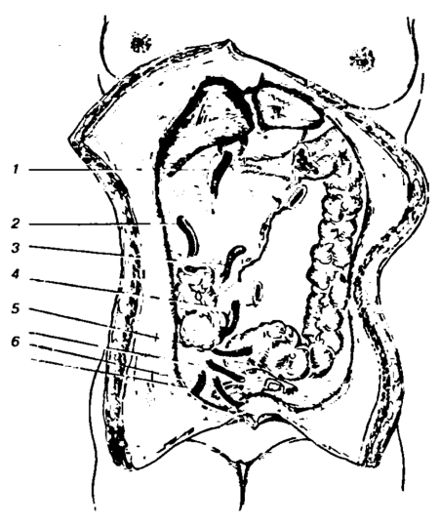
При атипичном расположении червеобразного отростка диагностика может быть существенно затруднена не только за счет не характерной локализации болей, но и за счет того, что воспаленный аппендикс может прилежать к другим органам и вызывать их «контактное» воспаление и появление симптомов, соответствующих поражению этих органов. Следует всегда помнить о начале заболевания, когда тупая боль при остром аппендиците сначала появляется в эпигастральной области даже при атипичном расположении отростка.
Некоторые положения червеобразного отростка в брюшной полости, вызывающие симптоматику поражения соответствующего прилежащего органа (рисунок 5):
- к желчному пузырю;
- к правой почке;
- к брыжейке тонкой кишки.
- к подвздошной кишке.
Рисунок 5
- к сигмовидной кишке.
- к матке,к мочевому пузырю, к внутреннему паховому кольцу и грыжевому мешку.
Латеральное расположение отростка. Располагаясь между слепой кишкой и боковой поверхностью брюшной стенки, это называется ретроцекальное положение (50-60 % случаев), поскольку при этом слепая кишка прикрывает аппендикс из-за образовавшихся сращений, может складываться впечатление забрюшинного расположения отростка, так как он, практически, не контактирует со свободной брюшной полостью. Заболевание начинается обычно с боли в эпигастрии или в правой половине живота. Если происходит ее миграция, то она локализуется в правой боковой или поясничной области. Боль постоянная, усиливается при ходьбе и движении в правом тазобедренном суставе
Ретроперитонеальное расположение отростка отмечается в 1-2 % случаев. Эта клиническая форма острого аппендицита представляет большие трудности для диагностики вследствие нахождения отростка в забрюшинном пространстве и отсутствием симптомов раздражения брюшины. Характерна боль в правой половине живота, пояснице. Иногда отмечается болезненное мочеиспускание. При вовлечении в воспалительный процесс забрюшинной клетчатки (забрюшинная флегмона, абсцесс) появляется миогенная сгибательно-приводящая контрактура правого тазобедренного сустава. Большая степень ее выраженности наблюдается при низком расположении гнойника и скоплении гноя под фасцией подвздошно-поясничной мышцы. Напряжение мышц брюшной стенки в правой подвздошной области, симптом Щеткина-Блюмберга и другие симптомы, характерные для интраперитениального расположения червеобразного отростка, выявляются редко. Определяются положительные симптомы Яуре-Розанова, Габая, Пастернацкого, Образцова, Островского. В моче присутствуют эритроциты. В диагностике полезно УЗИ, компьютерная томография
Низкое или тазовое расположение отростка встречается в 15-20 % атипических форм, причем у женщин в 2 раза чаще, чем у мужчин. Отросток может располагаться или над входом в малый таз, или в полости малого таза. В этих случаях боль часто локализуется по всему животу, а затем переходит – в лонную область. Из-за близости аппендикса к прямой кишке появляется частый жидкий стул со слизью и кровью, а к мочевому пузырю – болезненное мочеиспускание с микро- или макро гематурией, лейкоцитурией. Отмечается болезненность при пальцевом влагалищном или ректальном исследовании
Медиальное расположение отростка встречается у 8-10% больных с атипичными формами аппендицита. При этом отросток смещен к средней линии и располагается близко к корню брыжейки тонкой кишки. Именно поэтому аппендицит при срединном расположении органа характеризуется бурным развитием клинических симптомов. Боль в животе вначале носит разлитой характер, но затем локализуется в области пупка или правом нижнем квадранте живота, многократная рвота и высокая лихорадка, напряжение мышц живота ярко выражены около пупка и справа от него.
При подпеченочном варианте острого аппендицита (2-5% атипичных форм) боль, первоначально локализуется в подложечной области, затем перемещается в правое подреберье, локализуясь латеральнее проекции желчного пузыря пальпация этой области позволяет установить напряжение широких мышц живота, симптомы раздражения брюшины, иррадиацию боли в подложечную область. Иногда пациентов беспокоят тошнота и рвота. Температура тела может оставаться нормальной или незначительно повышается
Левосторонний острый аппендицит наблюдают крайне редко. Эта форма обусловлена обратным расположением внутренних органов или избыточной подвижностью правой половины ободочной кишки. Клинические проявления заболевания отличаются только локализацией всех местных признаков аппендицита в левой подвздошной области.
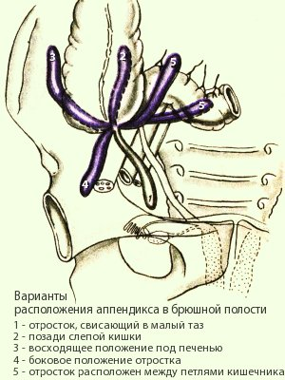

Клинические признаки (симптомы раздражения брюшины)
• болезненность в правой подвздошной области при пальпации;
• повышенная болезненность в точке McBurney (точка между наружной и средней третью воображаемой линии, соединяющей передне-верхний угол подвздошной кости с пупком);
• напряжение мышц в правой подвздошной области при пальпации;
• болезненность передней стенки ампулы прямой кишки за счёт наличия выпота в кармане Дугласа, или в дугласовом пространстве при ректальном исследовании;
• симптом Аарона (Aaron) – боль или чувство распирания в эпигастрии при надавливании в правой подвздошной области;
• симптом Бартомье-Михельсона (Bartomier) – болезненность при пальпации слепой кишки усиливается в положении больного на левом боку ;
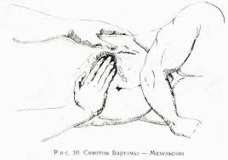
• симптом Басслера (Bassler) – болезненность при надавливании по линии от пупка к передней верхней ости правой подвздошной кости усиливается по мере приближения к кости;
• симптом Брауна (Brown) – на передней брюшной стенке в положении лежа на спине отмечают место наибольшей болезненности, после чего больного укладывают на левый бок. Через 15-20 минут место болезненности перемещается на 2,5 — 5 см медиальнее или болезненность усиливается;
• симптом Брендо (Brindeau) – болезненность справа при надавливании на левое ребро беременной матки;
• симптом Бриттена (Brittain) – при пальпации живота в зоне наибольших болей в правой подвздошной области наблюдается напряжение мышц и подтягивание правого яичка к верхней части мошонки. С прекращением пальпации яичко опускается;
• симптом Вахенгейма-Редера (Wachenheim-Reder) – появление болей в правой подвздошной области при пальцевом исследовании прямой кишки;
• симптом Видмера (Widmer) – температура в правой подмышечной впадине выше, чем в левой;
• симптом Воскресенского – врач левой рукой натягивает рубашку больного за нижний край (для равномерного скольжения). Во время вдоха больного кончиками пальцев с умеренным давлением на живот осуществляют быстрое скользящее движение сверху вниз по направлению к правой подвздошной области. В момент окончания движения больной отмечает резкое усиление болезненности;
• симптом Габая – в области треугольника справа осуществляют давление пальцем, а затем быстро отнимают палец. В этот момент появляется усиление боли. Признак острого аппендицита при ретроцекальном расположении отростка;
• симптом Долинова – усиление болей в правой подвздошной области при втягивании живота;
• симптом Донелли (Donnelli) – появление болезненности при пальпации над и под точкой Мак-Бурнея при одновременном разгибании больным правой ноги. Признак острого аппендицита при ретроцекальной локализации отростка;
• триада симптомов Дьелафуа (Dieulafoy) – боль, мышечное напряжение и гиперестезия кожи в правой подвздошной области;
• симптом Затлера (Sattler) – боль в правой подвздошной области при поднятии сидящим больным выпрямленной правой ноги;
• симптом Иванова – расстояние от пупка до передней верхней ости подвздошной кости справа меньше, чем слева, за счет сокращения мышц в правой подвздошной области;
• симптом Икрамова – усиление болей в правой подвздошной области при прижатии правой бедренной артерии;
• симптом Клемма (Klemm) – скопление газа в илеоцекальном отделе кишечника, определяемое при рентгенологическом исследовании;
• симптом Коупа (Соре) – усиление болей в правой подвздошной области при разгибании бедра в положении на левом боку (при тазовой локализации червеобразного отростка);
• симптом Кохера (Kocher, Волковича-Кохера) – боль первоначально возникает в подложечной области непосредственно под мечевидным отростком, а спустя 1-3 часа перемещается в правую подвздошную область;
• симптом Крымова – появление или усиление боли в правой подвздошной области при исследовании пальцем наружного отверстия правого пахового канала;
• симптом Крымова-Думбадзе – болезненность при пальпации пупочного кольца, свидетельствующая о раздражении брюшины;
• симптом Ларока (Larock) – подтянутое положение правого или обоих яичек, возникающее самопроизвольно или при пальпации передней брюшной стенки;
• симптом Леннандера (Lennander) – разность подмышечной и ректальной температур более 1°C;
• симптом Мерфи (Murphy) – из-за наличия выпота в правой подвздошной области при перкуссии в этом районе определяется притупление;
• симптом Михельсона – усиление болей в правой половине живота у беременных в положении на правом боку, когда матка давит на очаг воспаления;
• симптом Образцова – усиление болезненности при давлении на слепую кишку и одновременном поднимании выпрямленной в коленном суставе правой ноги (приложение Ж);
• симптом Островского – больной поднимает вверх выпрямленную правую ногу и удерживает ее в таком положении. Врач быстро разгибает ее и укладывает горизонтально. Появляется боль в правой подвздошной области;
• симптом Пайра (Payr) – гиперэстезия анального сфинктера с тенезмами и спазмами при дефекации. Положителен при тазовом расположении отростка;
• симптом Пшевальского (Przewalsky) – больному трудно поднять правую ногу;
• симптом Раздольского (Менделя-Раздольского) – при перкуссии брюшной стенки определяется болезненность в правой подвздошной области ;
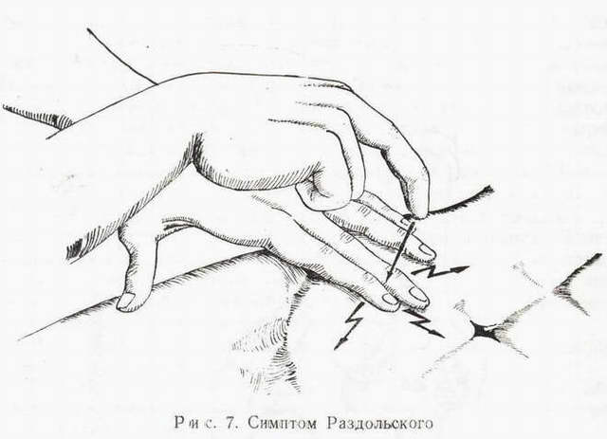
• симптом Ризвана – усиление болей в правой подвздошной области при глубоком вдохе;
• симптом Ровзинга (Rovsing) – появление или усиление болей в правой подвздошной области при сдавлении сигмовидной кишки и толчкообразном давлении на нисходящий отдел ободочной кишки;
• симптом Самнера (Samner) – повышение тонуса мышц передней брюшной стенки при легкой пальпации;
• симптом Ситковского – возникновение или усиление болей в правой подвздошной области в положении больного на левом боку .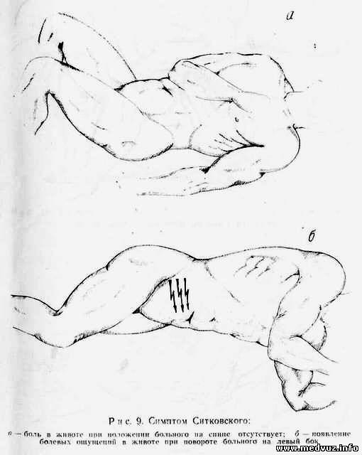
• симптом Сорези (Soresi) – боль в правой подвздошной области, возникающая при покашливании и одновременной пальпации в правом подреберье у больного, лежащего на спине с согнутыми ногами;
• симптом Хорна (Horn) – болезненность в правом яичке при легком потягивании за основание мошонки;
• симптом Чейса (Chase) – боль, возникающая в правой подвздошной области при быстрой и глубокой пальпации по ходу поперечного отдела ободочной кишки при прижатии другой рукой нисходящего отдела;
• симптом Черемских-Кушниренко (Караваевой) – усиление болей в правой подвздошной области при кашле;
• симптом Чугаева – при пальпации передней брюшной стенки прощупываются напряженные пучки наружной косой мышцы живота («струны аппендицита»);
• симптом Шиловцева – в положении лежа на спине определяют место наибольшей болезненности в правой подвздошной области и затем предлагают больному повернуться на левый бок. Боль при этом смещается ниже и левее;
• симптом Щёткина-Блюмберга – обратная чувствительность, усиление боли при резком отнятии руки, по сравнению с пальпацией;
• симптом Яуре-Розанова – болезненность при давлении пальцем в треугольнике Пти (Petit).

Лабораторная диагностика
Диагноз «острый аппендицит» – клинический (обычно его ставит врач-хирург, определяя показания к экстренной операции).
Лапароскопия.
Точная морфологическая форма заболевания (катаральный, флегмонозный, гангренозный) выявляется только интраоперационно, во время диагностической лапароскопии или первом этапе лапаротомии (в отечественной традиции такой диагноз называется «Послеоперационный диагноз»).
Удалённый червеобразный отросток исследуется гистологически (обычно требуется 5-7 рабочих дней) для подтверждения и детализации интраоперационного диагноза.
Клинический анализ крови на наличие лейкоцитоза (увеличение лейкоцитов в крови).
Увеличение лейкоцитов (белых клеток крови) или лейкоцитоз в крови характерен для развития какого-либо патологического инфекционного процесса в организме. На начальных стадиях развития аппендицита, когда инфекция носит локальный характер, лейкоцитоза может и не быть. При распространении воспалительного процесса в крови может появиться умеренный лейкоцитоз. Однако аппендицит не единственное состояние, которое характеризуется увеличением уровня лейкоцитов в крови. Это состояние характерно для любого инфекционно-воспалительного процесса независимо от его локализации.
Клинический анализ мочи.
Клинический анализ мочи – микроскопическое исследование мочи, которое позволяет выявить наличие эритроцитов (красных клеток крови) и лейкоцитов, а также бактерий в образце мочи. Этот анализ может быть ненормальным при наличии явлений воспаления или камней (конкрементов) в мочевыводящих путях, например в почках или мочевом пузыре. При расположении аппендицита в непосредственной близости с мочеточником или мочевым пузырем в анализе мочи могут быть выявлены признаки отклонения от нормы. Его проведение также позволяет отличить патологию мочевыводящих путей от аппендицита.
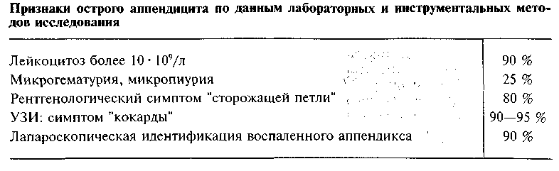

Инструментальное обследование
Ультразвуковое исследование – дилятация просвета (диаметр более 6 мм), отсутствие перистальтики, иногда может лоцироваться копролит.
Наиболее частый эхопризнак острого аппендицита – наличие свободной жидкости в правой подвздошной ямке (то есть, вокруг отростка) и (или) в полости малого таза (наиболее отлогом месте брюшной полости) – симптомы местного перитонита.
Ультразвуковое исследование при остром аппендиците не всегда специфично. Для лоцирования (обнаружения) червеобразного отростка требуются: наличие обтурации отростка, опыт и аппарат экспертного класса. При гангренозно-перфоративном аппендиците, содержимое отростка изливается в брюшную полость, дилятация исчезает, отросток может не лоцироваться. Вместе с тем, обязательно лоцируется свободная жидкость в брюшной полости, может лоцироваться «свободный газ» в брюшной полости, паретичные петли тонкой кишки.
Рентгенография брюшной полости на ранних стадиях заболевания не информативна, возможно выявление лишь косвенных признаков патологического процесса в брюшной полости (симптом «сторожевой петли»). При развитии распространённого перитонита (по классификации Симоняна – на паралитической и терминальной стадиях перитонита) – появляются признаки паралитической кишечной непроходимости: «чаши Клойбера», «тонкокишечные арки», исчезает пневматизация толстой кишки.
Рентгеноскопия (ирригоскопия) – при подозрении на хронический аппендицит. Признаками хронического аппендицита считаются отсутствие заполнения просвета отростка контрастным веществом, чёткообразный контур или нет червеобразный отросток контрастом, может быть припаян к соседним петлям кишечника (пальпаторно проверить смещаемость).
Диагностическая лапароскопия – она показана в сомнительных случаях, может переходить в лечебную лапароскопию при технической возможности, когда имеются условия для лапароскопической аппендэктомии.
Компьютерная томография информативна при наличии спирального томографа, когда выявляется обтурация червеобразного отростка, расширение его просвета, признаки свободной жидкости (воспалительного выпота) в брюшной полости.

ЗАКЛЮЧЕНИЕ
Острый аппендицит (ОА) является частой клинической проблемой в неотложной хирургии. Результаты лечения острого аппендицита в основном определяются точностью и своевременностью диагностики патологического процесса и его характера. В большинстве случаев при остром аппендиците данные анамнеза и объективного осмотра пациента позволяют точно поставить диагноз. Однако у больных с атипичным расположением аппендикса, со снижением реактивности организма, у лиц пожилого возраста и при наличии сопутствующей патологии часто встречаются значительные трудности в интерпретации клинической картины и постановке правильного диагноза, ведущие к отсрочке оперативного лечения и возникновению осложнений.

СПИСОК ИСПОЛЬЗОВАННЫХ ИСТОЧНИКОВ И ЛИТЕРАТУРЫ
- Петров С.В. Общая хирургия: Учебник для вузов. – 2-е изд. – СПб/2004.
- http://www.med2000.ru/
- http://www.infomednet.ru/
- http://ru.wikipedia.org/
- http://www.polismed.com/

